Лабораторная работа №7
  - Адресация IPv4 и IPv6. Настройка DHCP
Газизянов Владислав Альбертович
Содержание

1. Цель работы
Получение практических навыков настройки службы DHCP для распределения адресов IPv4 и IPv6 в сетевой среде.

2. Задание
- Настроить DHCP-сервис для IPv4-адресации
- Настроить DHCPv6 без отслеживания состояния (Stateless)
- Настроить DHCPv6 с отслеживанием состояния (Stateful)
- Исследовать процесс распределения адресов и сетевые пакеты

3. Выполнение лабораторной работы

3.1 Настройка DHCP для IPv4

3.1.1 Создание топологии сети
В GNS3 реализована топология сети с маршрутизатором VyOS и клиентским устройством VPCS. Настроены названия устройств согласно шаблону, активирован захват сетевого трафика.
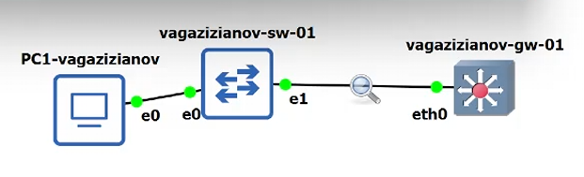
Топология сети в GNS3

3.1.2 Установка и настройка VyOS
Выполнена установка образа VyOS на маршрутизатор. Настроены системные параметры: имя хоста, доменное имя, пользовательский доступ. Удалён стандартный пользователь vyos.
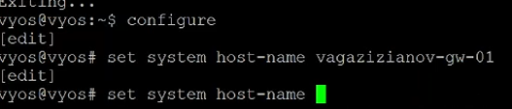
Настройка маршрутизатора VyOS

3.1.3 Конфигурация IPv4-адресации
На интерфейсе eth0 маршрутизатора настроен IPv4-адрес 10.0.0.1/24, который будет служить шлюзом по умолчанию для клиентов сети.

3.1.4 Настройка DHCP-сервера для IPv4
На маршрутизаторе настроен DHCP-сервер со следующими параметрами: - Имя общей сети: username - Доменное имя: username.net - DNS-сервер: 10.0.0.1 - Подсеть: 10.0.0.0/24 - Диапазон адресов: 10.0.0.2 - 10.0.0.253 - Шлюз по умолчанию: 10.0.0.1
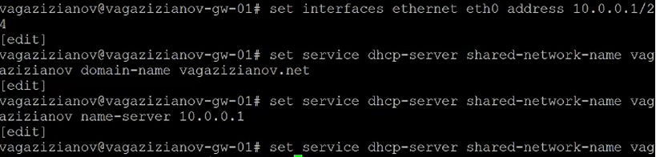
Конфигурация DHCP-сервера IPv4

3.1.5 Проверка статистики DHCP
Просмотрена статистика работы DHCP-сервера и список выданных адресов до подключения клиентов. Сервер готов к работе, но активных аренд нет.
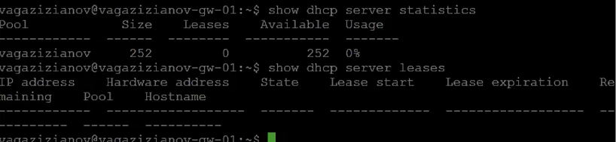
Статистика DHCP-сервера до подключения клиентов

3.1.6 Настройка клиентского устройства
На клиенте PC1 активирован DHCP-клиент с опцией -d для подробного вывода информации. Получен IPv4-адрес из указанного диапазона.
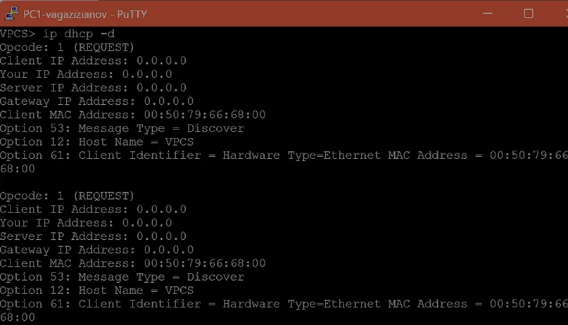
Получение адреса по DHCP на клиенте

3.1.7 Проверка сетевой конфигурации
Проверена IP-конфигурация клиента, выполнен ping маршрутизатора для проверки связности. Адрес успешно получен, маршрутизатор доступен.
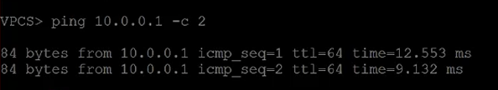
Проверка связи с маршрутизатором

3.1.8 Мониторинг работы DHCP
После подключения клиента просмотрена обновлённая статистика DHCP-сервера. Зафиксирована выданная аренда адреса с указанием MAC-адреса клиента и времени аренды.
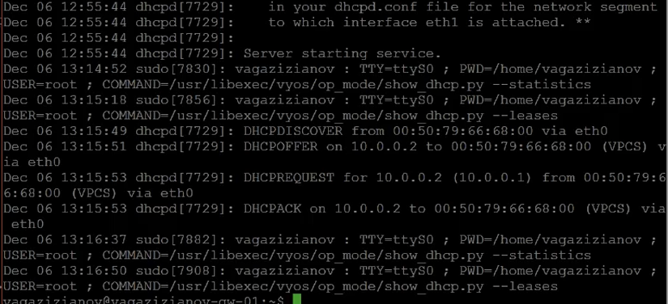
Статистика DHCP после подключения клиента

3.1.9 Анализ сетевого трафика
Исследованы захваченные пакеты DHCP: DISCOVER, OFFER, REQUEST, ACKNOWLEDGE. Проанализированы поля пакетов и процесс четырёхэтапного получения адреса.
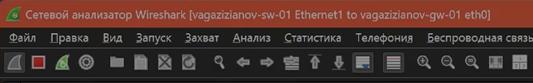
Анализ DHCP-пакетов

3.2 Настройка DHCPv6

3.2.1 Расширение топологии сети
Дополнена топология сети для IPv6-тестирования. Добавлены новые сегменты сети с использованием интерфейсов eth1 и eth2 маршрутизатора.
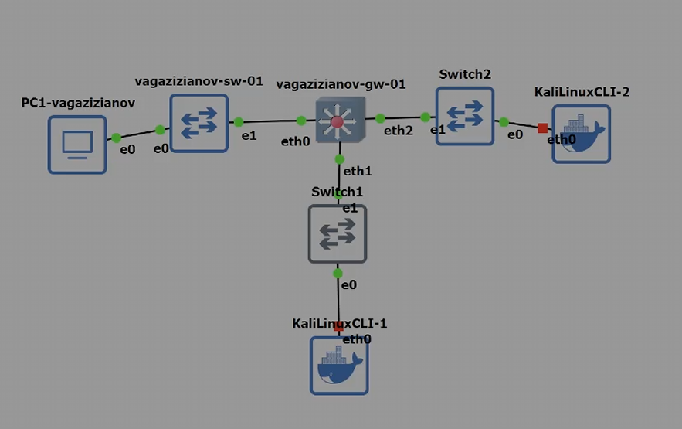
Расширенная топология для IPv6

3.2.2 Конфигурация IPv6-адресации
На маршрутизаторе настроены IPv6-адреса: - eth1: 2000::1/64 (для Stateless DHCPv6) - eth2: 2001::1/64 (для Stateful DHCPv6)

3.2.3 Настройка DHCPv6 без отслеживания состояния
На интерфейсе eth1 настроен DHCPv6 Stateless с включением флага other-config-flag. Клиенты получат IPv6-адреса через SLAAC, а дополнительную информацию (DNS) - через DHCPv6.
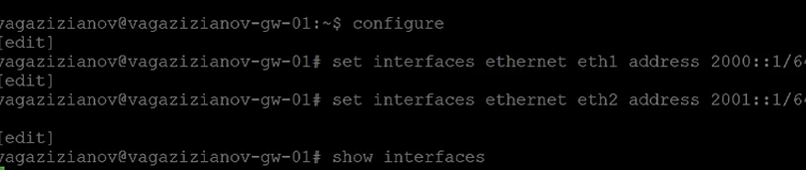
Настройка DHCPv6 Stateless

3.2.4 Тестирование DHCPv6 Stateless
На клиенте PC2 проверена сетевая конфигурация, выполнен ping маршрутизатора. Клиент получил IPv6-адрес через SLAAC, но DNS-настройки отсутствуют.
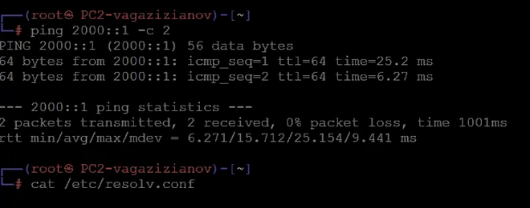
Проверка сети на PC2

3.2.5 Получение DNS-настроек через DHCPv6
На PC2 запущен dhclient с опцией -S для получения только конфигурационной информации. Клиент успешно получил адрес DNS-сервера через DHCPv6.
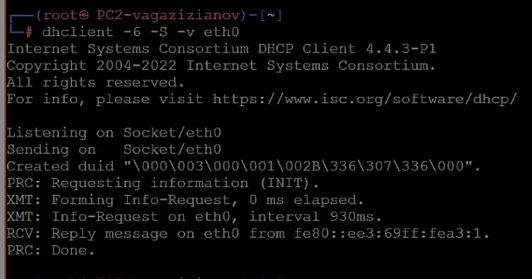
Получение DNS через DHCPv6

3.2.6 Настройка DHCPv6 с отслеживанием состояния
На интерфейсе eth2 настроен DHCPv6 Stateful с включением флага managed-flag. Определён диапазон адресов 2001::100 - 2001::199 для выдачи клиентам.
Настройка DHCPv6 Stateful

3.2.7 Тестирование DHCPv6 Stateful
На клиенте PC3 запущен dhclient для получения полной конфигурации. Клиент получил IPv6-адрес из заданного диапазона, шлюз по умолчанию и DNS-сервер.
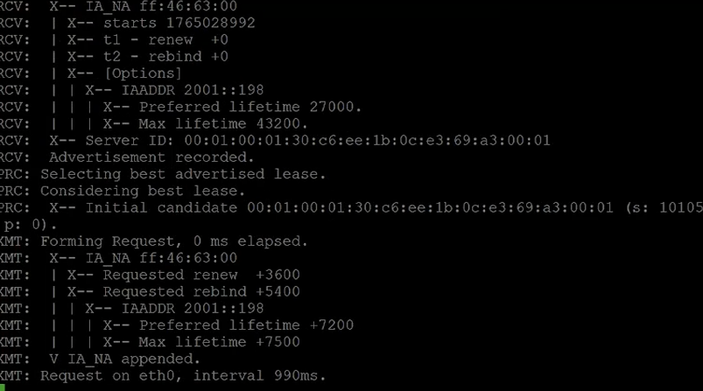
Получение адреса через DHCPv6 Stateful

3.2.8 Мониторинг DHCPv6-аренд
Просмотрены аренды DHCPv6 на маршрутизаторе. Зафиксированы выданные адреса с указанием DUID клиентов и сроков аренды.
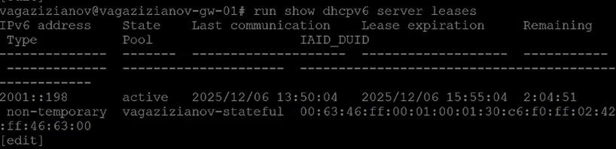
Аренды DHCPv6 на маршрутизаторе

3.2.9 Сравнение режимов DHCPv6
Проведено сравнение работы DHCPv6 в двух режимах: - Stateless: адреса через SLAAC, дополнительная информация через DHCPv6 - Stateful: полная конфигурация через DHCPv6

3.2.10 Анализ пакетов DHCPv6
Исследованы захваченные пакеты DHCPv6: SOLICIT, ADVERTISE, REQUEST, REPLY. Проанализированы отличия от DHCPv4 и специфика работы в IPv6-среде.

4. Выводы
- Освоены практические навыки настройки DHCP-сервера для распределения IPv4-адресов
- Изучены принципы работы DHCPv6 в двух режимах: Stateless и Stateful
- Приобретён опыт настройки маршрутизатора VyOS для работы с DHCP
- Освоены методы мониторинга работы DHCP-сервера и анализа выданных аренд
- Получены навыки анализа сетевого трафика DHCP/DHCPv6 с использованием сниффера
- Изучены различия в процессах получения адресов IPv4 и IPv6
- Освоена техника настройки клиентских устройств для работы с различными режимами DHCP
- Получен опыт диагностики сетевых проблем, связанных с автоматическим назначением адресов

